METHODOLOGIE
Pour rédiger un développement construit.

Objectif de l’exercice :
REDIGER = soigner la rédaction et l’orthographe.
- Faire des phrases construites, simples et claires.
- Prendre le temps de relire et de corriger les fautes.
DEVELOPPER = produire un texte d’une page.
- Avoir des connaissances précises (maîtrise des grands thèmes, connaissance d’exemples…).
- Bien avoir appris la leçon (sans connaissance, la mauvaise note est assurée !).
- Faire preuve de logique dans le raisonnement (pour convaincre).
CONSTRUIRE
- Rédiger une introduction et une conclusion.
- Organiser un développement en deux ou trois grandes idées avec des exemples.
- Faire apparaître les idées clairement en passant des lignes ou en faisant des alinéas.
La méthode à respecter:
- Introduction : 4-5 lignes (avec un alinéa)
  - Présentation et définition du sujet : une phrase qui présente le sujet en définissant les mots importants, les bornes chronologiques et les espaces concernés
  - PUIS formulation d’une problématique (sous forme de question)
  - ET annonce du plan.
    - Sauter deux lignes
- Développement : développer quelques idées avec des exemples précis (faire un alinéa à chaque nouvelle idée)
    - Sauter 2 lignes
- Conclusion : 2-3 lignes (avec un alinéa)
  - Répondre à la problématique en reprenant les idées du développement

Ce à quoi doit ressembler visuellement mon développement
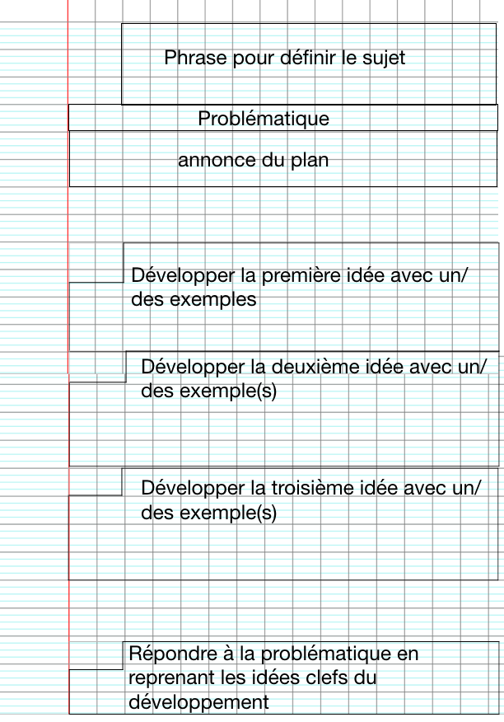

Les étapes à suivre pour rédiger un développement construit : au brouillon

- sur la première page :
  - J’écris le sujet tout en haut et le lis.
- Je surligne les mots qui sont les plus importants.
  - J’écris toutes les idées qui me passent par la tête.
    - Je peux faire un nuage de mots.
    - Je peux faire un tableau.
    - Je peux faire une liste.
  - Je réfléchis au sujet et élimine les idées inutiles.
  - Je raye les idées inutiles qui ne répondent pas au sujet.
  - Je regroupe les idées qui vont ensemble : je peux les entourer, les surligner de différentes couleurs, les relier, selon ce que je préfère.

- sur la deuxième page : J’organise mes idées.
- Je réalise une carte mentale (ne pas oublier d’insérer des exemples !).

- sur la troisième page : Je construis le développement.
- Je réalise le cadre du développement construit et le remplis.

- sur la quatrième page : Je rédige.
- Je rédige mon développement construit en respectant bien la méthode. Je fais environ une page.

Ce que je ne dois PAS faire :
-mettre une question au début de chaque paragraphe.
-mettre des tirets : il faut rédiger.
-raconter le cours ou autre chose : il y a un sujet, il faut donc le respecter.
-rendre un travail sous la forme d’un gros bloc d’écriture, sans paragraphes ni alinéas.

Comment vais-je être évalué(e) ?
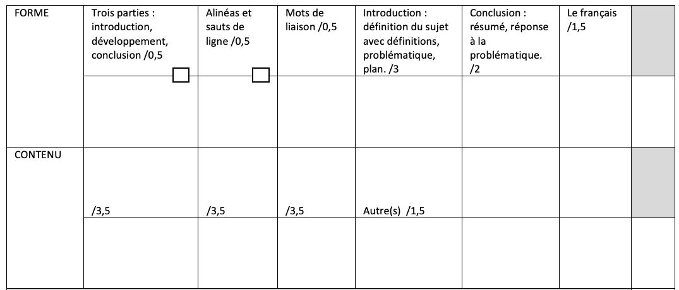

---------------------------------------------------------------------------------------------------------------------------
Je verifie par moi-meme que j’ai bien respecte la methode.
- j’ai bien explique le sujet.

- il a des connaissances et des exemples.

- Il y a trois parties : introduction, developpement et conclusion.

- Des alineas et sauts de ligne sont realises.

- j’ai relu.

